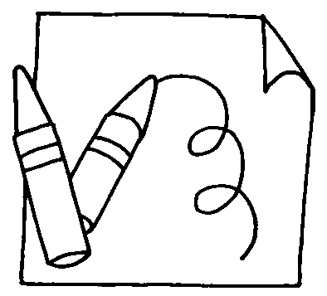
數學好好玩-七巧板

五 年 班 號 姓名

【 】片【 】形

【 】片【 】形

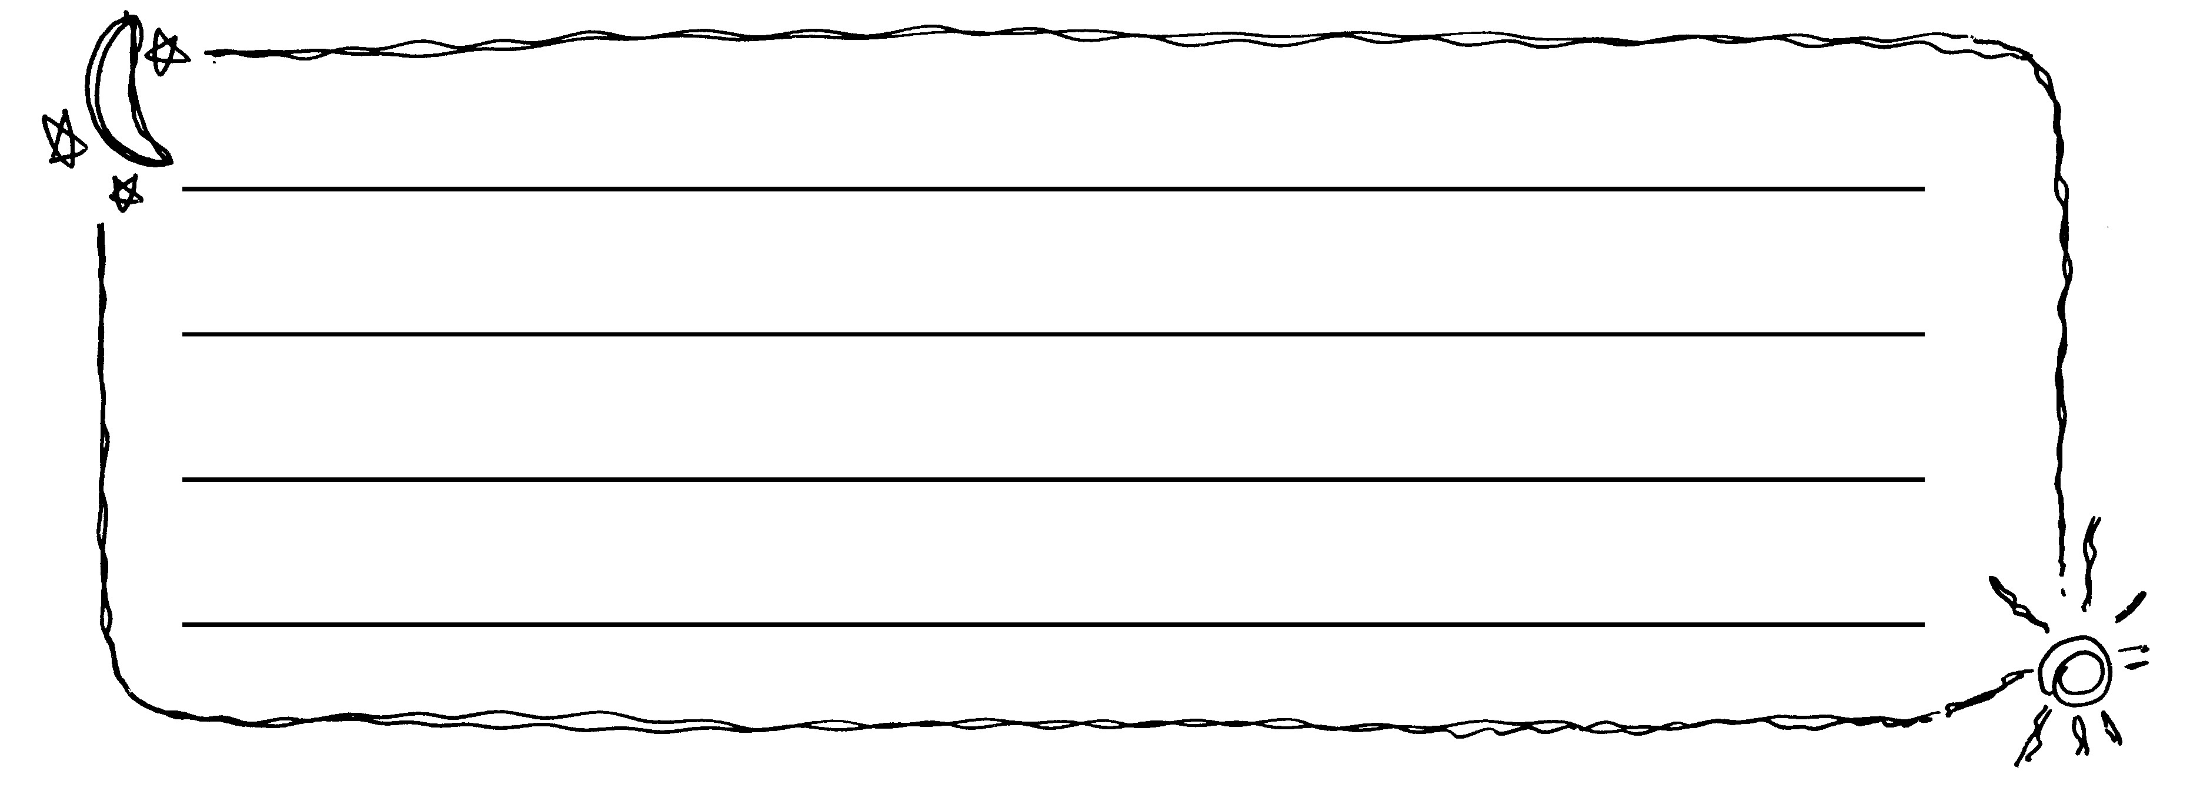
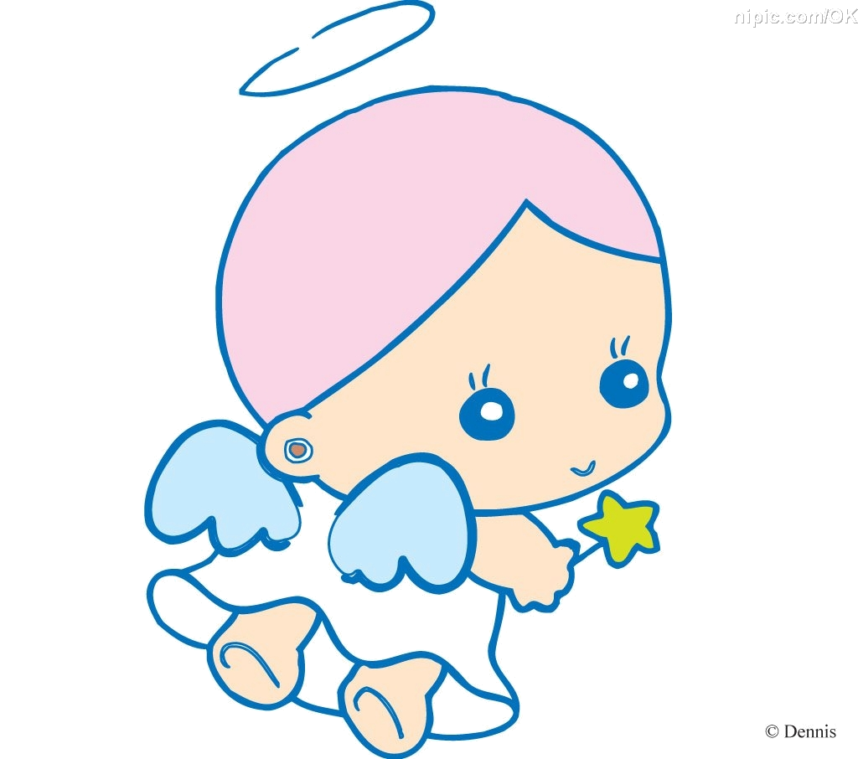


學習心得：

【 】片【 】形

【 】片【 】形

【 】片【 】形

【 】片【 】形

【 】片【 】形

【 】片【 】形

【 】片【 】形

【 】片【 】形

